Dokumentasi projek Mobile Programming Grup 6 LF01

Screenshot + Penjelasan

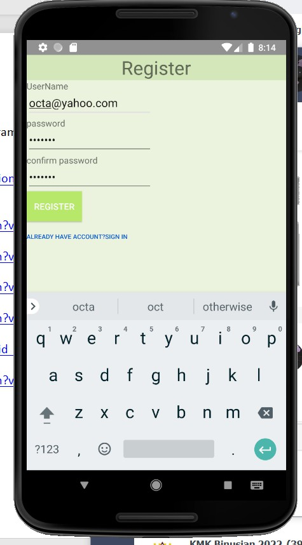

Tampilan pada saat awal membuka aplikasi, login dan register menggunakan format email dan password.

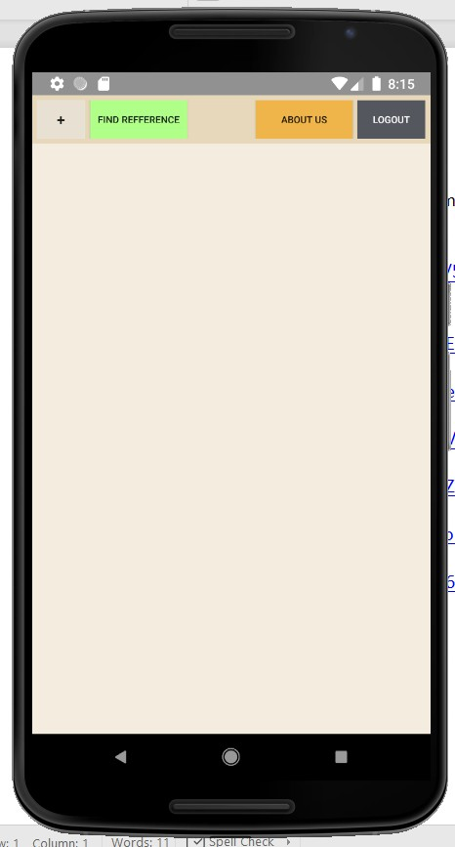

Homepage dari aplikasi, terdapat fitur “+” untuk menambahkan notes, find reference(itunes), About us(map), dan juga logout.

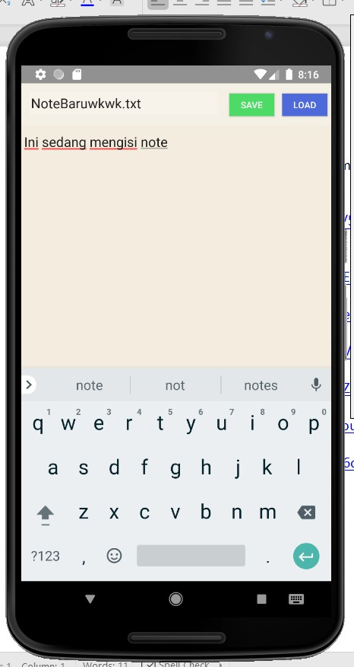

Tampilan pada saat sedang membuat note, terdapat fitur save dan juga load(untuk meload yang terakhir kali di save).

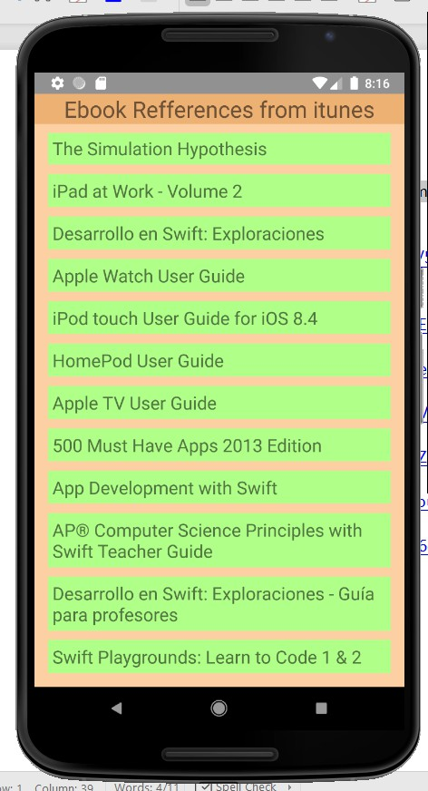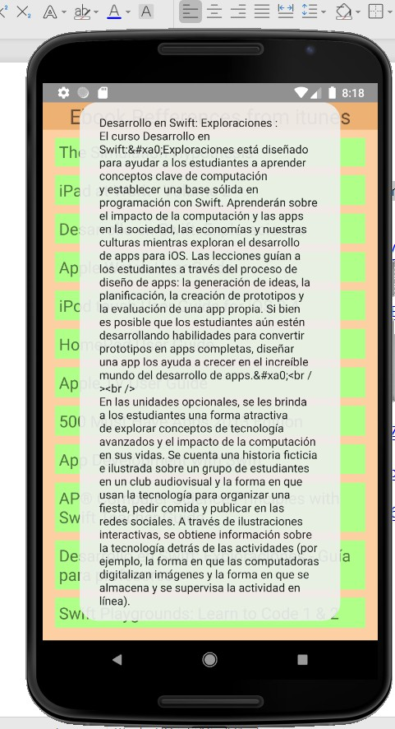

Tampilan menu references yang bila Ebook di klik akan memunculkan deskripsi.

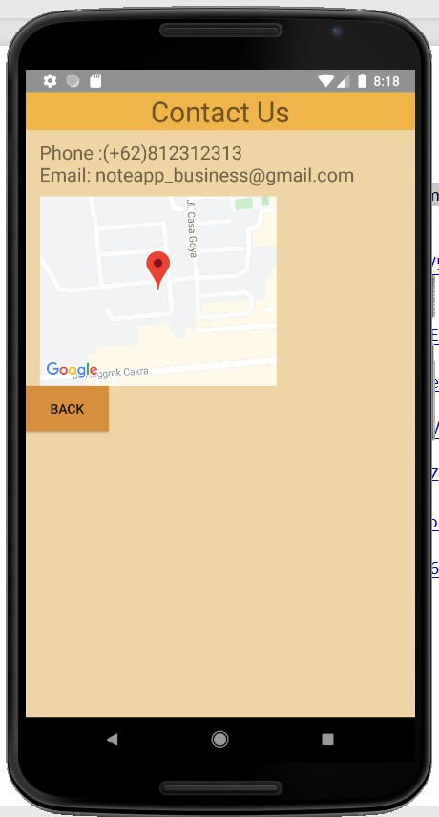

Tampilan pada page Contact Us, terdapat map yang menunjukkan letak kampus Binus.

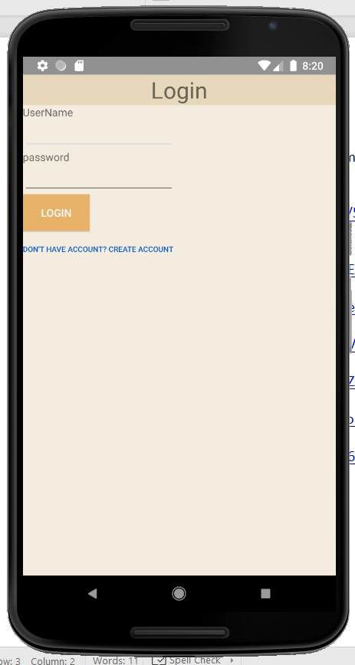

Yang terlihat pada saat kita mengklik logout, maka page nya akan berubah menjadi login page(bukan register page).

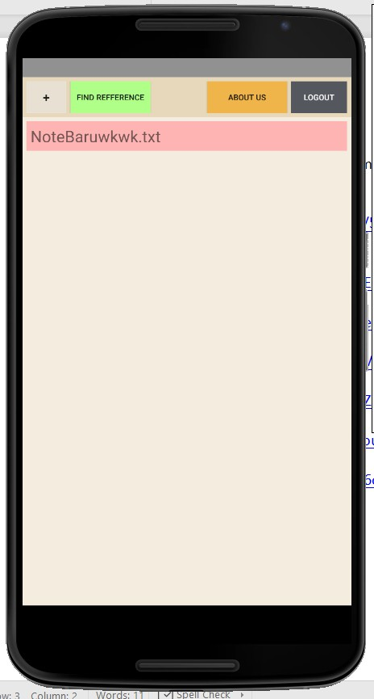

Tampilan pada saat login kembali, terlihat ada notes yang kita buat tadi.

Sources:

<https://stackoverflow.com/questions/50782806/android-google-maps-java-lang-noclassdeffounderror-failed-resolution-of-lorg-a>

<https://www.youtube.com/watch?v=EcfUkjlL9RI&ab_channel=CodinginFlow>

<https://www.youtube.com/watch?v=eiexkzCI8m8&ab_channel=AndroidCoding>

<https://www.youtube.com/watch?v=Vyqz_-sJGFk&ab_channel=CodingWithMitch>

<https://www.youtube.com/watch?v=ZXoGG2XTjzU&feature=youtu.be>

<https://github.com/d5094/android_course_10_books_encyclopedia>

<https://www.youtube.com/watch?v=6oyVfyzLkb8&ab_channel=ID>